压片机操作流程V1.0
- 压片机及模具简单介绍。
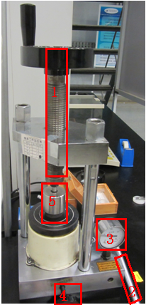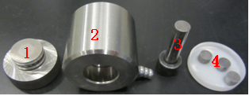
1底座
2套筒
3压杆
4垫块
1螺旋杆
2加压手柄
3压力表
4卸压旋钮
5模具
- 确定样品用量。
- 透射样品先用thinkness软件包中的sam…..计算得到所需的样品用量，若量太少可以参杂适量的BN或其他试剂（低Z元素，起压片成型的作用），保证能压成片。一般BN的用量50-60mg即可压成片。
- 荧光样品用量要求不高，只需能压成片即可。通常片的厚度最好不要超过1mm。
- 研磨。用研钵把样品颗粒尽量研磨细小，颗粒大小四百目（3um以下），手感像面粉；同时加入掺杂的BN或其他试剂研磨，混合均匀，备用。
- 清洁模具，各个可能接触到样品的表面；

- 组装模具
- 放入垫块1（使用镊子）
- 装入研磨好的样品
- 再放入垫块2
- 放入压杆：轻轻旋转压杆，使粉末均匀分布；
- 将模具放到压片机上，旋紧螺旋杆。
注意要保证模具和压片机的螺旋杆同轴心，防止加压时受力不均模具变型。
具体方法为：从相互垂直的两个不同方向观察螺旋压杆与模具压杆的相对位置，确保压杆处于螺旋压杆的中心；
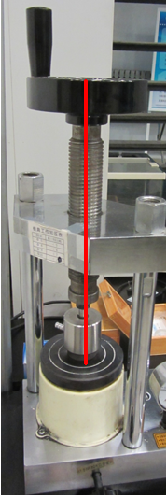
- 加压。将加压手柄上下摆动，直到红圈内压力表示数由0变大到一定值，停止加压。不同直径对应的最大压力见下表。以模具直径是10mm为例，压力表示数不能超过10，8左右即可。
注意：加压过程尽量缓慢。
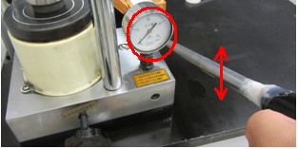
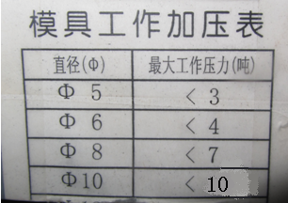
- 保持压力5-10分钟。
- 卸压。旋转红圈中的黑色旋钮，使压力表示数减小到0。然后马上把黑色旋钮拧紧，防止漏油。
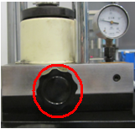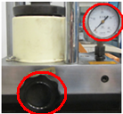
- 拧松螺旋杆，拿出模具，先取下模具的底座，再用压杆顶出样品片。若片太紧不好取，可借助透明垫块，如图，稍微压紧螺旋杆即可。
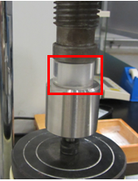
- 清洗模具。每次压片结束后都必须用酒精清洗底座、套筒、压杆和垫块。
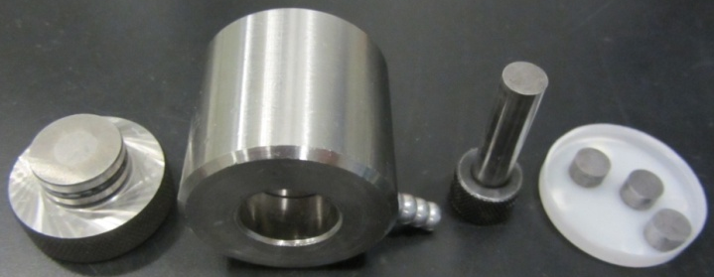
- 压片结束后，把模具整理好，放回原处。

